Três Passos, 4 de outubro de 2018.

A Câmara Municipal de Três Passos, por seu Presidente, infra firmado, vem por meio deste dar ciência a Vossa Excelência que a Comissão Parlamentar de Inquérito – CPI nº 1/2018, instituída com o objetivo de apurar suposta irregularidade no cumprimento do horário de trabalho dos profissionais que atuam nos postos de saúde do nosso Município, irá realizar a oitiva de depoimentos no dia 10 de outubro de 2018, das 9h às 11h30min e das 13h30min às 17h30min, nesta Casa Legislativa, a fim de lhe facultar o direito de, por si ou seu procurador, acompanhar todos os atos da CPI, que podem ser acessados por meio do seguinte endereço eletrônico: https://sapl.trespassos.rs.leg.br/materia/857/tramitacao.

Atenciosas saudações.

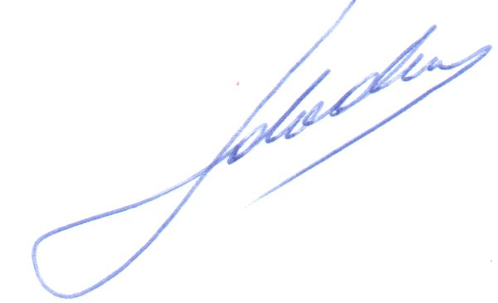
Ido V. Rhoden,
Presidente

A Sua Excelência o Senhor
José Carlos A. Amaral
Prefeito Municipal
Três Passos-RS.-

